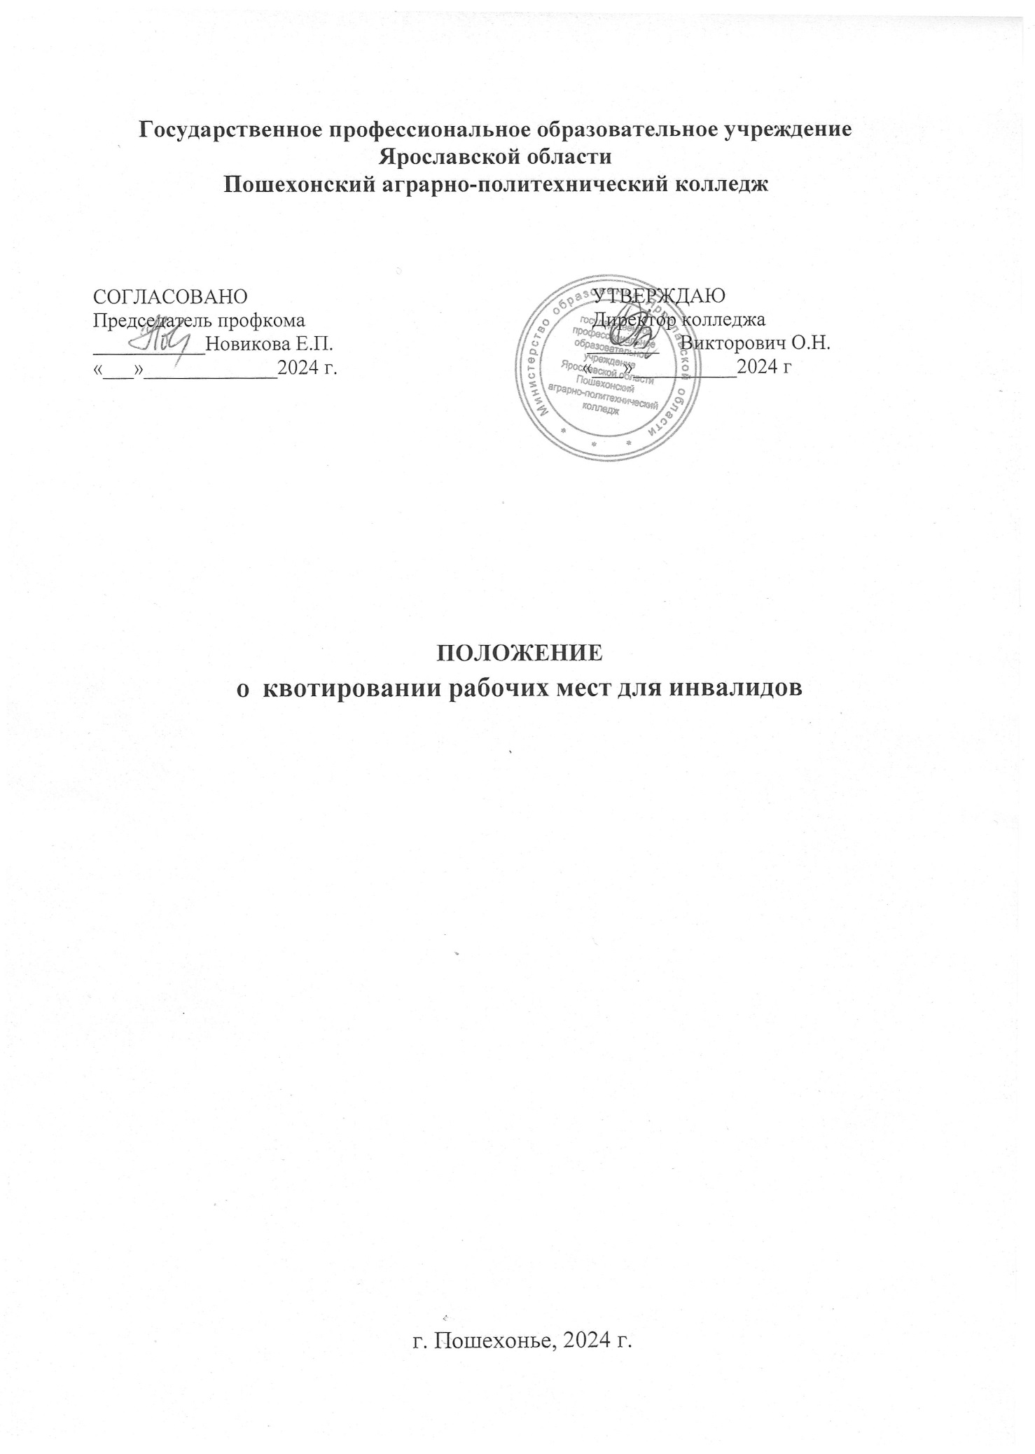

Государственное профессиональное образовательное учреждение
Ярославской области
Пошехонский аграрно-политехнический колледж

СОГЛАСОВАНО  Председатель профкома  ___________Новикова Е.П.  «___»_____________2024 г. | УТВЕРЖДАЮ  Директор колледжа  _______ Викторович О.Н.  «___»__________2024 г

ПОЛОЖЕНИЕ
о квотировании рабочих мест для инвалидов

г. Пошехонье, 2024 г.
1. Общие положения
1.1. Настоящее положение разработано в соответствии с федеральными законами от 28.06.2021 № 219-ФЗ, от 24.11.1995 № 181-ФЗ, Законом от 19.04.1991 № 1032-1, Указа Губернатора Ярославской области от 31.08. 2022 г. № 229 "Об утверждении Порядка резервирования рабочих мест для трудоустройства инвалидов и о признании утратившими силу отдельных постановлений и указов Губернатора области" и определяет порядок квотирования рабочих мест и порядок приема инвалидов на данные рабочие места в ГПОУ ЯО Пошехонском аграрно-политехническом колледже.
1.2. Квотирование рабочих мест в ГПОУ ЯО Пошехонском аграрно-политехническом колледже проводится в целях оказания содействия занятости инвалидов.
1.3. В целях настоящего положения под квотой для приема на работу инвалидов (далее — квота) понимается минимальное количество рабочих мест, на которые работодатель обязан трудоустроить инвалидов в данной организации, включая количество рабочих мест, на которых уже работают инвалиды.
1.4. Квота в ГПОУ ЯО Пошехонском аграрно-политехническом колледже составляет 4 процентов от среднесписочной численности работников.
1.5. К инвалидам, для которых осуществляется квотирование рабочих мест, относятся граждане Российской Федерации, иностранные граждане и лица без гражданства, постоянно проживающие на территории Ярославской области, установленном порядке инвалидами, имеющие в соответствии с индивидуальной программой реабилитации инвалида рекомендации к труду.
1.6. Квота рассчитывается ежегодно исходя из среднесписочной численности работников за IV квартал предыдущего года. Округление дробного числа производится в сторону уменьшения до целого значения.
1.7. Квота подлежит перерасчету в случае уменьшения среднесписочной численности работников ГПОУ ЯО Пошехонского аграрно-политехнического колледжа за прошедший месяц, за исключением работников, условия труда на рабочих местах которых отнесены к вредным и (или) опасным условиям труда по результатам проведения специальной оценки условий труда.
Перерасчет квоты осуществляется с 1-го числа месяца, следующего за месяцем, в котором произошло изменение среднесписочной численности работников.
1.8. При исчислении квоты в среднесписочную численность работников не включаются работники, условия труда на рабочих местах которых отнесены к вредным и (или) опасным условиям труда по результатам специальной оценки условий труда.
1.9. Перечень рабочих мест для трудоустройства инвалидов утверждается приказом директора ГПОУ ЯО Пошехонского аграрно-политехнического колледжа.
2. Обязанности отдела кадров в части квотирования рабочих мест
2.1. Инвалидам, работающим в ГПОУ ЯО Пошехонском аграрно-политехническом колледже работодатель обеспечивает необходимые условия труда, отвечающие требованиям законодательства и индивидуальным программам реабилитации.
2.2. Ответственным за обеспечение надлежащих условий труда на рабочих местах, созданных для инвалидов, является заведующий хозяйством.
3. Трудоустройство инвалидов в счет квоты
3.1. На рабочие места, созданные в счет установленной квоты, ГПОУ ЯО Пошехонский аграрно-политехнический колледж трудоустраивает инвалида независимо от категории заболевания и группы инвалидности.
3.2. ГПОУ ЯО Пошехонский аграрно-политехнический колледж вправе запрашивать и получать в порядке, установленном правительством Ярославской области, информацию, необходимую при создании квотируемых рабочих мест.
3.3. Квота считается выполненной в следующих случаях:
- если ГПОУ ЯО Пошехонский аграрно-политехнический колледж заключил трудовой договор с инвалидом самостоятельно;

4. Заключительные положения
4.1. За невыполнение обязанности по созданию или выделению квотируемых рабочих мест для инвалидов ГПОУ ЯО Пошехонский аграрно-политехнический колледж несет административную ответственность в соответствии с законодательством.
4.2. Настоящее положение вступает в силу с момента его утверждения и действует бессрочно.

